**Infos N° 14- 12-18**

Pour ces 2 mois il n y’avais pas eu d’activités sur le terrain. Mais la sensibilisation des femmes relais continue toujours.

**Sensibilisation**

|  |  |  |  |  |
| --- | --- | --- | --- | --- |
| date | quartier | thèmes | hommes | femmes |
| 10/11/18 | Alkoubla I | paludisme | 08 | 19 |
| 15/11/18 | Ebrouk | vaccination | 10 | 31 |
| 20/11/18 | Itirmane | P.F | 15 | 29 |
| 25/11/18 | Sabon Gari | Vaccination des femmes enceintes | 05 | 23 |
| 30/11/18 | Agafaye | Sur les maladies liées à l’eau | 07 | 18 |
| 05/12/18 | Alkoubla | Vaccination des enfants de 0 à 5 ans | 12 | 35 |
| 15/12/18 | P.M.I | Sur la rougeole | 07 | 25 |
| 20/12/18 | Agataye | Sur la méningite | 05 | 28 |
| 25/12/18 | Faisceau | Sur la malnutrition | 09 | 20 |
| 30/12/18 | Toudou | Allaitement jusqu’à trois mois | 11 | 36 |

**Le comblement de mare**

Ce comblement à nécessité un nombre important d’hommes et femmes. Les femmes relais et le groupe Habdigui se sont démarqués avec une participation record. Il a été fais avec des matériels simples comme les brouettes, les pelles, les râteaux les pioches et des haches. Devant un regard curieux et joyeux la population riveraine est sortie massivement pour encourager les travailleurs. Certains ont pris un peu de leur temps pour apporter main forte aux hommes et femmes sur le terrain. Un des responsables du quartier a affirmé que les habitants du quartier prendront en charge un gardien afin de pérenniser l’action et de faire en sorte que le lieu soit toujours salubre.

**Journées de salubrités**

Avec l’appui de la mairie, les journées de salubrité sont organisées à la veille des grands événements comme la cure salée, les fêtes religieuses, le marché, les services de l’Etat et dans le centre de santé. Des matériels comme brouettes, pelles, balais, râteaux. Les balayeurs portent même des gilets pour qu’il soit identifié. Cette activité a non seulement permis de rendre salubre une grande partie de la ville et a occupé beaucoup de personnes pour entretenir leurs familles.

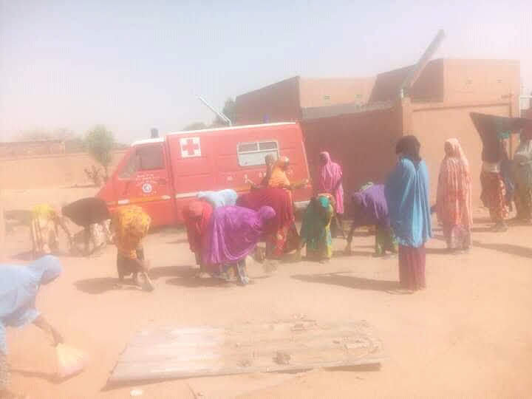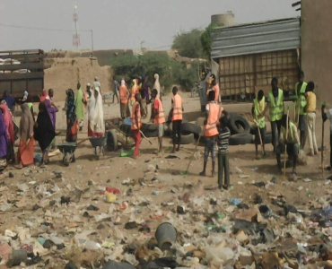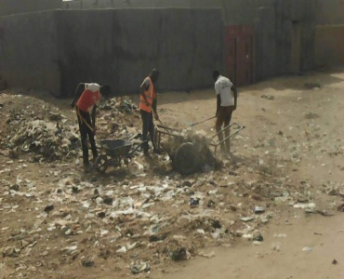

**Contribution de la mairie à l’assainissement**

Pour toutes les activités d’assainissement, la mairie a mis à notre disposition un agent d’hygiène et assainissement. Celui-ci suit avec nous les activités dans toute la ville. Il nous apporte aussi des conseils techniques afin d’améliorer nos activités du jour au jour.

Les habitants des périphéries d’Ingall et les populations du sud du pays pensent que l’eau chaude du robinet d’Ingall possède des remèdes pour plusieurs maladies que la santé moderne met du temps à guérir ou qu’il n’arrive pas à guérir. Ainsi plusieurs personnes viennent à Ingall pour se laver afin de trouver le remède miraculeux pour leurs maladies. Ils se lavent près du château avec l’eau chaude provenant directement de la source dans 2 petites douches en faisant la queue toute la journée. La nuit certains se lave à l’air libre. L’eau issue de ces douches se stagne partout gênant parfois la circulation. Cette eau usée développe des moustiques porteurs du paludisme. Les habitations environnantes et même les patients et les accompagnateurs du centre de santé qui est très proche de ces douches sont exposés à plusieurs maladies.

Pour cela la mairie d’Ingall à décidé de construire des douches publiques modernes. Ces douches sont gérées par des gens désigné par la mairie. Des douches construites pour contenir l’eau issue de ces douches sont régulièrement vidées dans des tonneaux posés dans des charrettes.

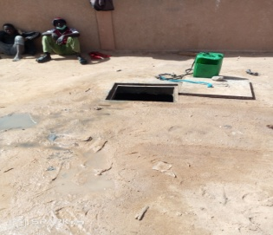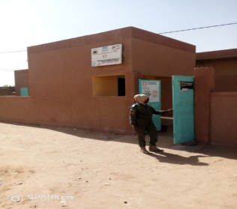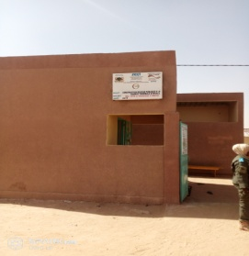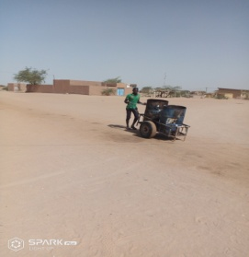

Douches publiques

**Atelier**

Un atelier sur l’éducation et la santé s’est déroulé au mois de décembre dernier.la particularité de cet atelier pour nous est que l’assistance a reconnu les efforts de chlorophylle dans la ville d’Ingall. Après l’atelier 3 équipes ont été formé pour mener une sensibilisation dans la ville. Deux thèmes sont développés au cours de ces séances de sensibilisation.

* **la santé** : nous avions sensibilisé les habitants des différents quartiers sur la nécessité de construire un hôpital à Ingall. Cela s’explique par le nombre important d’évacuations sur Agadez. Certaines évacuations ne sont pas urgentes mais pour manque d’agents qualifiés c’est une obligation pour les responsables du centre de santé de le faire. On note aussi une insuffisance de salles d’hospitalisations. Les patients sont couchés à même le sol sous les arbres et à l’ombre des murs du CSI. Certains patients sont relâchés pour permettre à ceux qui sont gravement malades d’occupé les quelques lits. Quelques tante en bâches sont dressés pour trouvé en partie une solution.
* **L’éducation**: la sensibilisation porte sur le fonctionnement des organisations des parents d’élèves. Il est alors temps pour les parents d’élèves de collaborer avec leurs représentants. Les parents doivent participer aux réunions, paient leurs cotisations et suivent pas à pas la scolarité de leurs enfants. Une l’équipe de plaidoyer composé de tous les partenaires de la mairie dont Chlorophylle a été mis en place. Nous avions pour mission d’expliquer aux autorités administratives l’enjeu afin d’avoir leur adhésion. Ensuite nous allons nous rendre auprès des autorités régionales et nationales. Une fois la cause entendue, nous allons chercher des financements pour la construction de l’hôpital, son équipement en personnels et matériels. Pour les organisations des parents d’élèves, nous allons chercher des financements pour sensibiliser et former ces organisations dans tout le département d’Ingll.